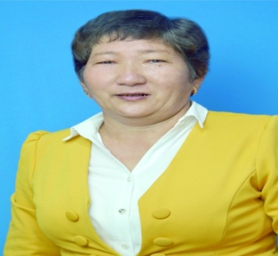
Утегенова Рада Изгабдиевна
Тәрбиеші
Білімі: арнаулы орта
Жоғарғы санатты
Еңбек өтілі:

Жетістіктері:
- Алматы 2017 - 2018 жыл .Диплом.«Ең үздік ұйымдастырылған оқу қызметі» номинациясы Қазақстан Республикасының Тұңғыш Президенті Елбасы қоры мен Мемлекеттік тілді дамыту қорының «Үздік қазақ тілді интернет сайт сыйлығы» байқауының жеңімпазы Martebe.kz білім порталының ұйымдастырылуымен балабақша тәрбиешілерінің шеберлігін және кәсіби біліктілігін арттыру мақсатында өткізілген Республикалық «Үздік балабақша тәрбиешісі» байқауына қатысып , жоғарғы нәтиже көрсеткені үшін Утегенова Рада Изгабдиевна марапатталады. Тіркеу 11-51

2. Диплом. Халықаралық байқауының жеңімпаздары мен жүлдегерлерін сапалы дайындағаныңыз үшін үлкен алғысымызды білдіреміз! Сіздің қажырлы еңбегіңіздің арқасында оқушылар аталмыш байқауда жоғары нәтиже көрсетті.
3. Алматы 2017 - 2018 жыл .Диплом. Мектепке дейінгі , жалпы орта , қосымша және кәсіптік білім беру ұйымдарының білім алушылары арасында «Күз бояуы» қашықтықтан өткізілген интернет – байқауында жүлдегерін жоғары дәрежеде дайындағаны үшін.
4. 2018 – 2019 жыл. Диплом. Білім құмар балаларға арналған республикалық «Үркер» марафонының жеңімпаздары мен жүлдегерлерін сапалы дайындағаны үшін Утегенова Рада марапатталады.
5. Ақтөбе облысының білім беру басқармасы. Ақтөбе ғылыми – тәжірибелік орталығы Утегенова Рада Изгабдиевна
«Трек сызба арқылы мектеп жасына дейінгі балалардың тілдерін дамыту».
Ақтөбе 2019 жыл.
6.Электрондық орта Ақтөбе қаласы 2019. Ақтөбе ғылыми – тәжірибелік орталығы.
7.Мектеп жасына дейінгі балаларға арналған ойындар топтамасы .
Кәсіби өсу және даму орталығы (Алматы , Қазақстан)
8.Сертификат. Қазақстан Республикасы білім және ғылым министрлігі «Өрлеу» біліктілікті арттыру ұлттық орталығы акционерлік қоғамы.
Утегенова Рада Изгабдиевна

9. 2019 жыл. Алғыс хат.«Халықаралық ғылыми тәжірибе» Республикалық қашықтық олимпиадалар орталығының ұйымдастырылуымен өткен «Тәуелсіздік – жыр әнім» атты ведио байқауына шәкірт дайындағаны үшін Утегенова Рада Изгабдиевнаға алғыс білдіреміз.
2019 жыл.
10. Ақтөбе облыстық ғылыми –тәжірибелік орталығы
Диплом II дәрежелі . Мектепке дейінгі тәрбие мен оқытудың педагогтері арасында өткен облыстық олимпиадада II орынға ие болғаны үшін Утегенова Рада Изгабдиевна марапатталады. Ақтөбе Қазан 2020жыл.
11. Алғыс хат. «Халықаралық ғылыми тәжірибе» республикалық қашықтық олимпиадалар орталығының ұйымдастыруымен өткен балабақшалар арасындағы «Алтын күз» атты сурет байқауына шәкірт дайындап , оның бойындағы шығармашылық қабілетті арттыра білгеніңіз үшін алғыс білдіреміз.Алматы 2019 жыл
12. Диплом «Көкжиек»Республикалық білімділер сайтының ұйымдатыруымен өткізілген балабақша бүлдіршіндеріне арналған шығармашылық байқауға бүлдіршіндерін қатыстырып, жас ұрпақ тәрбиесіне қосқан үлесі үшін марапатталады. Алматы,2021ж
13.Диплом .Білімқұмар балаларға арналған Республикалық «Үркер» халықаралық марафонының жеңімпаздарымен жүлдегерлерін сапалы дайындағаны үшін марапатталады.2021-2022жыл

Ұйымдастырылған ашық оқу қызметі
Білім беру саласы: «Денсаулық»
Бөлімі: Дене шынықтыру
Тақырыбы: Тапсырманы орындай отырып жүреді жүгіреді. Қапшықтың
ортасымен еңбектейді. Допты екі қолымен бастан асыра бір-біріне береді.
Мақсаты: Берілген тапсырмаларды зейін қойып орындауға үйренеді.
барысында тепе теңдікті сақтайды.

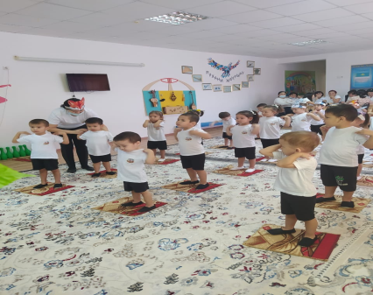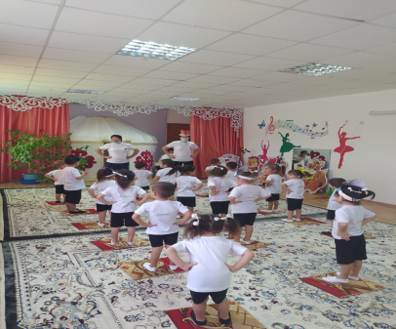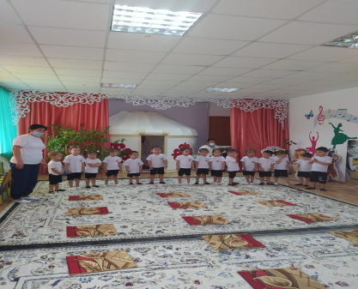

Балалар жетістіктері:

Сертификат.Балтабай Ерхан . Білімқұмар балаларға арналған , «Цирк әлемінде» тақырыбы бойынша Республикалық «Үркер» зияткерлік марафонының қатысушысы екенін растайды.

Сертификат.Самат Ақниет. Білімқұмар балаларға арналған , «Цирк әлемінде» тақырыбы бойынша Республикалық «Үркер» зияткерлік марафонының қатысушысы екенін растайды.

Диплом. «Халықаралық ғылыми тәжірибе»
Республикалық қашықтық олимпиадалар орталығының ұйымдастырылуымен өткен «Тәуелсіздік – жыр әнім» атты ведио байқауына бірінші орын иеленгені үшін Марат Айару марапатталады. 2019 жыл.

Диплом. «Халықаралық ғылыми тәжірибе»Республикалық қашықтық олимпиадалар орталығының ұйымдастырылуымен өткен «Тәуелсіздік – жыр әнім» атты ведио байқауына екінші орын иеленгені үшін
Ержанқызы Еркежан марапатталады.2019 жыл.

Диплом.Халықаралық «ПОНИ» (Пойми! Открой! Найди! Исследуй!)
жүлдегері Сембай Айшабибі марапатталады.

Диплом.Халықаралық «ПОНИ» (Пойми! Открой! Найди! Исследуй!)
жүлдегері Сабыр Нұрсәт марапатталады.

Диплом.Халықаралық «ПОНИ» (Пойми! Открой! Найди! Исследуй!)
жүлдегері Еркебұланқызы Айарумарапатталады.

Диплом.Халықаралық «ПОНИ» (Пойми! Открой! Найди! Исследуй!)
жүлдегері Қайырбаева Аяулыммарапатталады.

Диплом.Білім құмар балаларға арналған республикалық «Үркер» марафонының жүлдегері Жаңбырбай Досхан марапатталады.
2018 – 2019 жыл.

Диплом. Білім құмар балаларға арналған республикалық «Үркер» марафонының жүлдегері Асқар Бекнұр марапатталады.
2018 – 2019 жыл.

Диплом. Білім құмар балаларға арналған республикалық «Үркер» марафонының жүлдегері Дауылбай Көркем Қайратқызы марапатталады.
2018 – 2019 жыл.

Диплом.III дәрежелі Мектепке дейінгі , жалпы орта , қосымша және кәсіптік білім беру ұйымдарының білім алушылары арасында
«Күз бояуы» қашықтықтан өткізілген интернет – байқауында «Сурет» номинациясының жүлдегері Исмагулова Ақжайнақ марапатталады.

Диплом.III дәрежелі Мектепке дейінгі , жалпы орта , қосымша және кәсіптік білім беру ұйымдарының білім алушылары арасында
«Күз бояуы» қашықтықтан өткізілген интернет – байқауында «Сурет» номинациясының жүлдегері Жаңбырбай Досхан марапатталады.

Диплом.«Халықаралық ғылыми тәжірибе» республикалық қашықтық олимпиадалар орталығының ұйымдастыруымен өткен балабақшалар арасындағы «Алтын күз» атты сурет байқауында жүлделі II орын иеленгені үшін Теңізбаев Архат марапатталады.Алматы 2019 жыл.

Халықаралық «ПОНИ» (Пойми! Открой! Найди! Исследуй!)
жүлдегері Сембай Айшабибі марапатталады.

Халықаралық«Үркер» «ПОНИ» зияткерлік байқауына қатынасып сертификатпен Саматқызы Көзайым марапатталды. 2021ж

Диплом Халықаралық«Үркер» «ПОНИ» зияткерлік марафонының жүлдергі Орал Іңкәр марапатталды. 2021ж

Диплом III-орын. «Көкжиек»Республикалық сайтының ұйымдастырымен өткізілген балабақша бүлдіршіндеріне арналған шығармашылық байқауға қатысып, «Менің жазғы демалысым» номенациясы бойынша жүлделі орынға ие болған Сатыбалдина Інжу Алматы, 2021ж

Диплом I-орын. «Көкжиек»Республикалық сайтының ұйымдастырымен өткізілген балабақша бүлдіршіндеріне арналған шығармашылық байқауға қатысып, «Менің жазғы демалысым» номенациясы бойынша жүлделі орынға ие болған Мақсот Арсен Алматы,2021ж

